**AKTYVI SUBALANSUOTA PAMOKA 3 X 15**

***Šalčininkų Jano Sniadeckio gimnazija***

(Švietimo įstaigos pavadinimas)

|  |  |  |
| --- | --- | --- |
| **Mokytojų**  **kūrybinės**  **laboratorijos** | **C:\Users\inesa_suchocka\Documents\herbai-logotipai\herbas2.gif** | **C:\Users\inesa_suchocka\Desktop\Logo1.png** |

**Data:** *2020-01-27* **Dalykas / ugdomoji veikla:** *lietuvių kalba (valstybinė)*

**Klasė / grupė:** *4 klasė*

**Planą sukūrė:** *pradinių klasių vyr. mokytoja Veslava Komoliubienė*

*(mokytojo vardas, pavardė)*

**Pamokos (pamokų ciklo) /užsiėmimo pavadinimas :** *Achimo Briogerio pasaka ,,Pica ir Oskaras ieško nuotykių“.*

|  |  |
| --- | --- |
| **Pamokos/užsiėmimo idėja** | |
| *Supažindinti mokinius ir sudominti juos Achimo Briogerio pasaka ,,Pica ir Oskaras ieško nuotykių“. Išmokyti dirbti su tekstu taikant turimas žinias bei ugdant gebėjimus.* | |
| **Mokinių/vaikų skaičius** | *12* |
| **Pamokų/užsiėmimų skaičius**  **(Trukmė)** | *2* |
| **Pamokos/užsiėmimo tikslai** | *1 pamoka. Perskaityti tekstą bei suprasti jo esmę ir taip pasiruošti savarankiškai atlikti teksto suvokimo užduotis.*  *2 pamoka. Savarankiškai atlikti teksto suvokimo užduotis naudojantis tekstu ir praeitos pamokos metu atliktomis užduotimis.* |
| **Pamokos/užsiėmimo uždaviniai** | *Skaitydami pasakos žodynėlyje pateiktus žodžius mokiniai prisimins žinomus ir išmoks naujus žodžius.*  *Atlikdami užduotis mokiniai pasitikrins ar sugeba skaitytame tekste rasti veikėjus ir jų apibūdinimus; veiksmo vietą; aplinkybes.*  *Versdami sakinius mokiniai pritaikys turimas žinias, ugdysis gebėjimą rasti tekste trūkstamą informaciją.*  *Savarankiškai atlikdamas užduotis mokiniai pritaikys išmoktas taisykles apie: galūnių rašybą žodžiuose, kurie atsako į klausimą KĄ? KUR?; klausiamąjį sakinį; kreipinį; veiksnį ir tarinį; neišplėstinį sakinį.* |
| **Mokymosi/ugdymosi aplinkos, priemonės ir (ar) technologijos** | *Žaislai: mergaitė su pižama ir drambliukas su kepure.*  *Pasakos žodynėlis – lapelis, kurį vaikai įsiklijuoja į žodynėlį arba į pratybų sąsiuvinį prie teksto. (sudarytas mokytojo pagal klasės lygį)*  *Levutės Karčiauskienės ir Almos Liutkienės pratybų sąsiuvinyje ,,Lietuvių kalbos ir literatūros užduotys“ Achimo Briogerio pasaka ,,Pica ir Oskaras ieško nuotykių“. (1 kopija iš pratybų sąsiuvinio)*  *Darbo lapas 1 pamokai. (sudarytas mokytojo pagal klasės lygį)*  *Individualizuoto namų darbo lapas. (sudarytas mokytojo pagal klasės lygį)*  *Pasakos įvykių eiliškumo atkūrimo užduotis iš pabirų sakinių. (sudaryta mokytojo pagal klasės lygį)*  *Levutės Karčiauskienės ir Almos Liutkienės pratybų sąsiuvinyje ,,Lietuvių kalbos ir literatūros užduotys“ Achimo Briogerio pasaka ,,Pica ir Oskaras ieško nuotykių“. (2 ir 3 kopijos iš pratybų sąsiuvinio)* |
| **Pamokos/užsiėmimo eiga, mokymo(si)/ugdomųjų veiklų aprašymas** | |
| ***1 pamoka.***  *Pasisveikinimas su mokiniais ir pamokos tikslo paskelbimas.*  *Pasakos veikėjų pristatymas, kuriais yra (žaisliukai) drambliukas vardu Oskaras ir Mergaitė pravarde Pica.*  *Pasakos žodynėlio analizė. (1 priedas)*  *Pasakos skaitymas, vertimas, nežinomų žodžių iš(-si-)aiškinimas. (2 priedas)*  *Bendras klasės darbas darbo lape aptariant kas yra neaišku. (3 priedas)*  *Namų darbo skyrimas: pasikartoti žinomus žodžius iš žodynėlio ir išmokti naujus. Persiskaityti pasaką bent vieną kartą. Individualizuotas darbas gabesniems mokiniams: keliais sakiniais aprašyti pasakos veikėjus – Picą ir Oskarą. (4 priedas)*  *Pamokoje įgytų žinių ir išugdytų gebėjimų aptarimas.*  ***2 pamoka.***  *Pasisveikinimas su mokiniais ir pamokos tikslo paskelbimas.*  *Individualizuotų namų darbų pristatymas klasės mokiniams.*  *Išmoktų žodžių tikrinimas. (5 priedas)*  *Pasakos įvykių eiliškumo atkūrimas dirbant individualiai arba porose. Atliekama susiklijuojant į sąsiuvinį. Patikrinama pamokos metu. (6 priedas)*  *Savarankiško darbo mokiniams pristatymas ir išaiškinimas. (7 priedas)*  *Savarankiškas mokinių darbas (iškilus sunkumams mokytojas padeda, išaiškina nesuprantamus žodžius).*  *Namų darbų skyrimas: išmokti sekti - pasakoti pasaką remiantis ,,Įvykių eiliškumo atkūrimo užduotimi iš pabirų sakinių“ iš sąsiuvinio.*  *Surinkus darbus, pamokoje įgytų žinių ir išugdytų gebėjimų aptarimas.* | |
| **Priedai** | *1 priedas ,,Pasakos žodynėlis“*  *2 priedas. 1 kopija. Levutės Karčiauskienės ir Almos Liutkienės pratybų sąsiuvinyje ,,Lietuvių kalbos ir literatūros užduotys“ Achimo Briogerio pasaka ,,Pica ir Oskaras ieško nuotykių“.*  *3 priedas ,,Darbo lapas“*  *4 priedas ,,Namų darbas“*  *5 priedas ,,Žodžių tikrinimas“*  *6 priedas ,,Įvykių eiliškumo atkūrimo užduotis iš pabirų sakinių“.*  *7 priedas. 2 ir 3 kopijos. Levutės Karčiauskienės ir Almos Liutkienės pratybų sąsiuvinyje ,,Lietuvių kalbos ir literatūros užduotys“ Achimo Briogerio pasaka ,,Pica ir Oskaras ieško nuotykių“.* |
| **Rezultatai** | *Vaikai prasiturtins žodyną, pritaikys žinias ir ugdysis gebėjimus, be pasipriešinimo mokysis kalbos.* |

**Rekomendacijos mokytojams**: *(1 – 3 punktai)*

1 priedas ,,Pasakos žodynėlis“

|  |  |  |  |
| --- | --- | --- | --- |
| Paslaptingai | tajemniczo | Lipti, kopti | iść w górę |
| Pažvelgti | spojrzeć | Kepurė | czapka |
| Stebėtis | dziwić się | Prižiūrėtojas | dozorca |
| Džiaugtis | cieszyć się | Nusivalyti | wyczyścić |
| Straublys | trąba słonia | Praverti | uchylić |
| Jausmas | uczucie | Išgirsti | usłyszeć |
| Pamojuoti | pomachać | Laiptai | schody |

2 priedas. 1 kopija. Levutės Karčiauskienės ir Almos Liutkienės pratybų sąsiuvinyje ,,Lietuvių kalbos ir literatūros užduotys“ Achimo Briogerio pasaka ,,Pica ir Oskaras ieško nuotykių“.

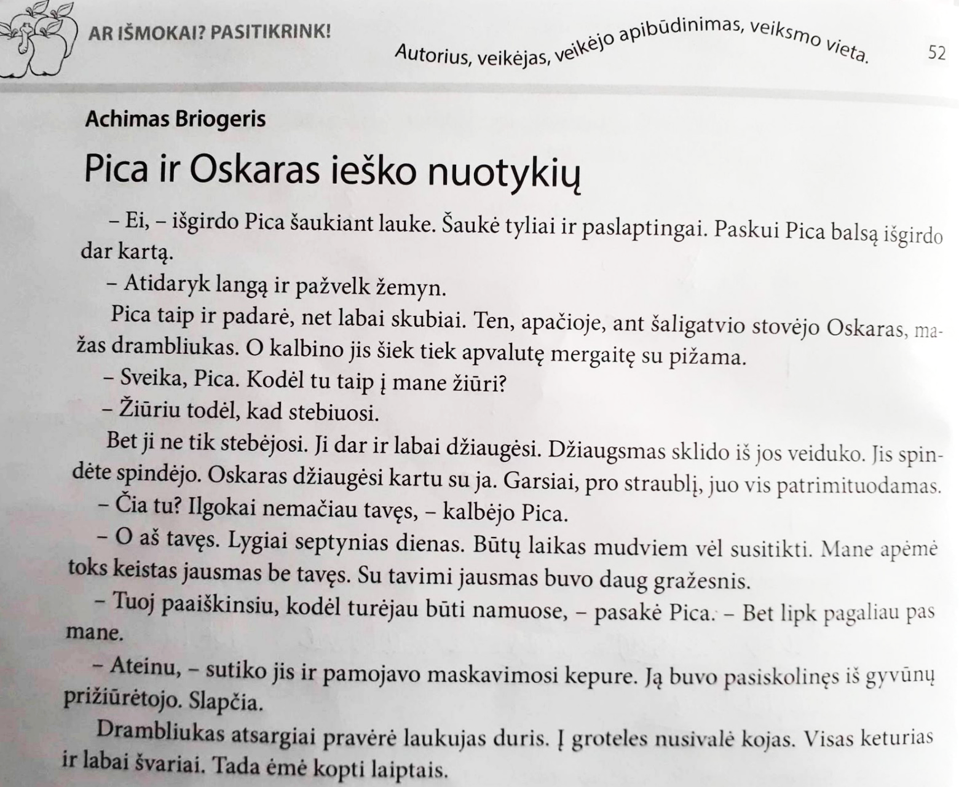

3 priedas ,,Darbo lapas“

**Parašyk vardą, pavardę, pravardę prie kiekvieno apibūdinimo. Sujunk rodyklėmis kas yra autoriumi, o kas veikėju skaitytoje pasakoje.**

Autorius veikėjas

|  |  |  |
| --- | --- | --- |
| …………………………… yra mažas drambliukas, kuris gyvena zoologijos sode iš kur pabėgo su prižiūrėtojo kepure. | **Vokiečių rašytojas**  **…………………………… gimė** 1944 m. gegužės 16 d.  Vaikams ir paaugliams parašė per 60 knygų, tarp jų – Pica ir Oskaras, Pica ir Oskaras eina į mokyklą, Pica ir Oskaras ieško nuotykių, Senelė ir aš, Tu man patinki r kt. | ……………….., tai maža apvalutė mergaitė su pižama, kuri draugauja su drambliuku iš zoologijos sodo. |

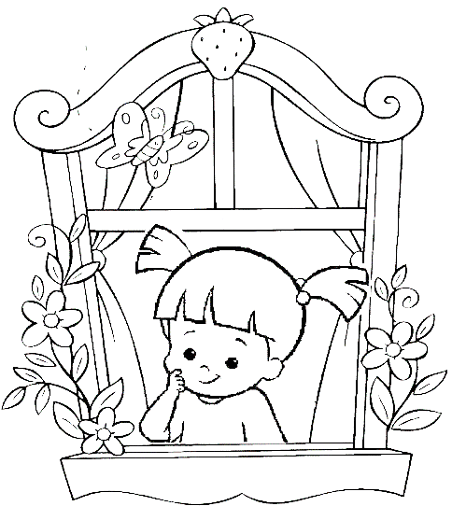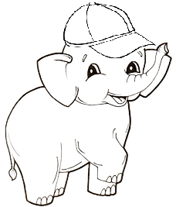

**Nuspalvink veikėjo drabužį ↑ ir jo pasakoje išsakytus žodžius↓ ta pačia spalva.**

Labai stebiuosi ir džiaugiuosi tave matydama.

Ir aš džiaugiuosi kartu su tavimi.

**Išversk sakinius naudodamasis pateiktais veiksmažodžiais** *(stovėjo, kvietė, pasižiūrėjo, nustebo, spindėjo, pakvietė, pravėrė, nusivalė, ėmė lipti).*

1. Oskar stał na ulicy na chodniku i wołał Picę. 2. Dziewczynka wyjrzała przez okno i zobaczyła tam słoniątko. 3. Na początku Pica bardzo zdziwiła się, ale potem świeciła się ze szczęścia. 4. Pica zaprosiła Oskara wejść do siebie. 5. Słoniątko uchyliło drzwi, wyczyściło nogi i zaczęło wchodzić po schodach.

1.........................................................................................................................................................

2.........................................................................................................................................................

3.........................................................................................................................................................

4.........................................................................................................................................................

5.........................................................................................................................................................

4 priedas ,,Namų darbas“

**Keliais sakiniais apibūdink, aprašyk pasakos veikėją.**



.......................................................................................................

.......................................................................................................

.......................................................................................................

.......................................................................................................

.......................................................................................................

.......................................................................................................

**Keliais sakiniais apibūdink, aprašyk pasakos veikėją.**



.......................................................................................................

.......................................................................................................

.......................................................................................................

.......................................................................................................

.......................................................................................................

.......................................................................................................

5 priedas ,,Žodžių tikrinimas“.

|  |  |  |  |
| --- | --- | --- | --- |
| dozorca |  | czapka |  |
| uczucie |  | uchylić |  |
| pomachać |  | usłyszeć |  |
| schody |  | spojrzeć |  |
| trąba słonia |  | dziwić się |  |
| iść w górę |  | wyczyścić |  |
| cieszyć się |  | tajemniczo |  |

6 priedas ,,Įvykių eiliškumo atkūrimo užduotis iš pabirų sakinių“. ✄

|  |
| --- |
| Mergaitė pasižiūrėjo pro langą ir pamatė ten drambliuką. |
| Drambliukas pravėrė lauko duris, nusivalė kojas ir ėmė lipti laiptais. |
| Iš pradžių Pica labai nustebo, o paskui jie abu džiaugėsi pamatę vienas kitą. |
| Oskaras stovėjo lauke ant šaligatvio ir kvietė Picą. |
| Pica pakvietė Oskarą užeiti pas ją. |

7 priedas. 2 ir 3 kopijos. Levutės Karčiauskienės ir Almos Liutkienės pratybų sąsiuvinyje ,,Lietuvių kalbos ir literatūros užduotys“ Achimo Briogerio pasaka ,,Pica ir Oskaras ieško nuotykių“.

